**AMBLA SUVEVOLLE 2024 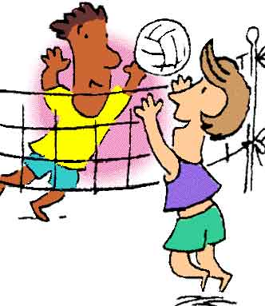 IV ETAPP 24.07.2024, auhinnad FARM 24 P P VAHE K** **Merlin, Rauno, Margus XXXXXX 2/21:12** **2/22:20 2/21:15 2/21:10**  **8 85:57 (+28) I Anna, Artjom, Margit 1/12:21 XXXXXX 2/24:22 1/16:21 1/21:23 5 73:87 (-14) 4. Ruth, Ivan, Eleri Ahto 1/20:22 1/22:24 XXXXXX 1/17:21 2/21:14**  **5 80:81 (-1) III Birgit, Lenno. Igor, Priit 1/15:21 2/21:16 2/21:17 XXXXXX 2/21:15 7 78:69 (+9) II**  **Hanna-Katryna, Aksel, Kaidi, Atko 1/10:21 2/23:21 1/14:21 1/15:21 XXXXXX 5 62:84 (-22) 5.**

**PEAKOHTUNIK: Leo Matikainen SEERIAVÕISTLUSE KOONDARVESTUS Nimi I et. II et. III et. IV et. V et. VI et. LISAP Kokku P (4 et+lp) KOHT Hanna-Katryna Keerme5 7 7 2 4 25 Birgit Afanasjev 7 5 4 5 4 25 Rauno Tikko 4 3 5 7 4 23 Aksel Õunapuu 7 7 3 2 4 23 Lenno Kütismaa 4 5 4 5 4 22 Artjom Prodan 5 5 5 3 4 22 Ahto Matvejev 2 7 4 4 4 21 Igor Tokaruk 5 3 3 5 4 20 Ivan Greyt 5 4 2 4 4 19 Janek Melnik 7 2 7 - 3 19 Priit Grünthal 3 4 2 5 4 18 Ruth Inno 3 4 2 4 4 17 Anna Poljarun 4 3 3 3 4 17 Merlin Paloson - 5 1 7 3 16 Lauri Ilves 7 - 7 - 2 16 Rain Ots 3 7 1 - 3 14 Eleri Kang - 3 2 4 3 12 Margit Reinmets - 2 4 3 3 12 Jelena Zubkevitš 2 2 5 - 3 12 Atko Rootsma 2 2 1 2 4 11 Kaidi Sommer - 4 1 2 3 10 Margus Porkvali - - - 7 1 8 Elizabeth Lindjärv - - 7 - 1 8 Ricco Sepp 4 - - - 1 5 Piret Reinfeld - - 3 - 1 4 Pasi Pakkanen 3 - - - 1 4 Pekka Hulkkonen 3 - - - 1 4 Epp Sepp 2 - - - 1 3**

**Arvesse lähevad 5 parema etapi punktid+lisapunktid. Võrdsete punktide korral otsustab paremusjärjestuse koht viimasel, eelviimasel jne. etapil. Viimane VI etapp toimub KING/QUEEN formaadis. Lisapunkti saab iga osaletud etapi eest (max 6 lisapunkti).**